DE CE „ANOTIMPURI”?

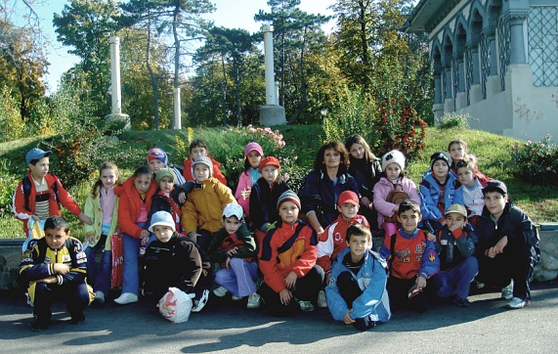
Călătorim … Anotimpurile trăiesc, mor şi reînvie în viaţa noastră. Frumuseţile şi bucuriile lor ne umplu sufletele.
Copilăria, cel mai bogat şi mai frumos anotimp al vieţii, este o „sumă de anotimpuri”: taină, joc, descoperire, efort, speranţă, împlinire, … şi multă IUBIRE.
Veniţi cu noi!!! E palpitant să navighezi printre „anotimpurile” vieţii de şcolar … spre TĂRÂMUL CUNOAŞTERII!
Vânt bun la pupa!

Prof.înv. primar . Elena Talpalaru

GÂND PENTRU ÎNCEPUT DE DRUM

Dragi voinicei,

Apariţia revistei micilor şcolari din şcoala noastră este un prilej de bucurie pentru ei şi colegii lor, pentru învăţătoarele ce îi îndrumă, pentru părinţi. În paginile ei au posibilitatea de a-şi valorifica abilităţile de comunicare, de a căuta noul şi frumosul, de a se cunoaşte mai bine.
Ştiu că acest produs al curiozităţii, îndrăznelii şi muncii lor îi va bucura pe părinţii voştri ca şi pe ceilalţi cititori. Vor cunoaşte nu numai ce ştiu copiii lor ci şi cum îşi dezvoltă interesele şi capacităţile.
Dragi copii vă doresc ca revista să crească odată cu voi. Să fie tot mai frumoasă, tot mai plină de surprize. Adunaţi şi răspândiţi tot ce este interesant, frumos şi bun din lumea din jurul nostru şi ne face şi pe noi, care vă citim, la fel ca voi. Curioşi, generoşi şi optimişti.

Prof. REMU DORU BALAN

FLOAREA PRIETENIEI
Zic unii că suntem mici …
Însă noi suntem amici,
Am gândit, ne-am sfătuit …
Şi-mpreună am găsit:
- Să adunăm într-o carte
Anotimpurile toate!
Toamnă, iarnă, bucurie,
Primăvară, poezie,
Jocuri, cântec, drumeţie … Minunat! COPILĂRIE

Din cuprins:

3: noi! suntem!
4: Să pornim la drum!
Jurnal de excursie
5: Popas...
Activităţi de proiecte şcolare
6: Din proiectul „Micii ecologişti”
Scrisoare de la animale
7: Printre paginile proiectului „Învaţă să aperi VIAŢA”
Poveste tristă
Un câine – erou
8: Zi nefastă
9: Portofoliile noastre
Despre Uniunea Europeană
Timpul
10: Din viaţa plantelor - colecţie de seminţe
11: Jocul cuvintelor... jocul culorilor (din misterele lui Pegas şi ale penelului fermecat)
Îndrăzniţi??? Frământări de limbă
O clipă de vacanţă
Toamna
12: Prietenii codrului
13: Generozitate
Bunica şi bunicul
Noiembrie
14: Crâmpei de istorie
Cuza-Vodă
15: Invitaţie la... dialog
La librărie
Prietenul adevărat
16: Fişă de lectură
17: Pagina părinţilor
Rugă de mulţumire Tatălui Ceresc
Din gândurile copilului pentru părintele său
18: Zvon de iarnă... sărbători!!!
Vine iarna!
Bine ai venit, iarnă!
Bucuriile iernii
19: Moş Nicolae
Seară tainică
Venirea moşului
20: Datini şi obiceiuri de Moş Nicolae
Moş Nicolae
21: Moş Crăciun cel bun şi drag
De ajun
Întâlnirea cu Moş Crăciun
22: Sub rază de Luceafăr

Omagiu
23: Întâlnire cu Dl. Eminescu
24: Pe urmele lui Eminescu - Proiect şcolar

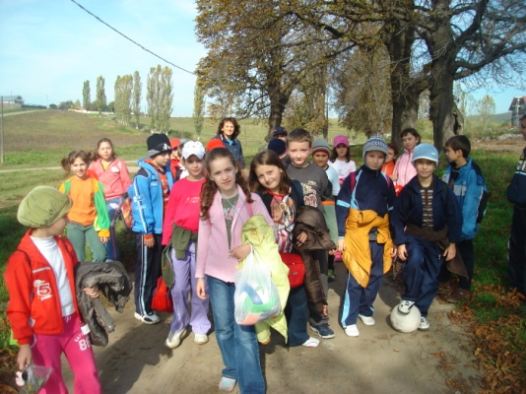
- ... mi-aş dori să devin medic
(Andrada)

- ... iar noi - fotbalişti ...
(Vlad, Cezar, Mihai)

- ... abia aştept dimineaţa să plec la şcoală ...
(Mara)

noi!
- ... îmi plac mult lecţiile de limba română
(Nicoleta)

- iubesc pădurea şi munţii
(George, Teodora, Alex)
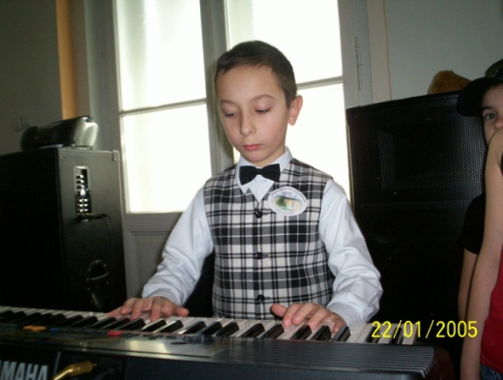
- ... m-aş juca de dimineaţă până seara
(mai mulţi)

suntem!

- eu iubesc mult copiii şi florile
(Andra)

. ... mă bucur că încep să înţeleg ce e cu
şcoala asta ...
(Mădălin, Daniela)

- îmi place să fiu creativă, să cânt, să dansez
(Cesonia, Luisa)

- ... aş sta toată ziua cu prietenii mei
(Sorin şi ceilalţi)

- ... mi-e dor de vacanţă!
(TOŢI)
Să pornim la drum!

Jurnal de excursie

Într-o dimineaţă de toamnă am plecat împreună cu doamna învăţătoare şi colegii mei în excursie, spre un tărâm necunoscut de noi până atunci.
La plecare nu eram foarte încântată, pentru că vremea era mohorâtă. Pentru noi era totuşi o dimineaţă de basm.
Primul popas a fost la Dealul Mărului unde am luat micul dejun. Apoi am vizitat Casa Memorială a lui Vasile Alecsandri şi mausoleul familiei sale. Continuăm drumul spre Ruginoasa, unde se află Palatul lui Alexandru Ioan Cuza. Acolo am văzut dormitorul, biblioteca, salonul şi sufrageria domnitorului şi a principesei Elena Cuza. Am admirat şi una din rochiile doamnei Elena Cuza.
Autocarul s-a pus în mişcare, iar ploaia bătea în geam cu repeziciune.
Următorul popas a fost la Casa Memorială a marelui povestitor Ion Creangă, care se află în apropierea Ozanei „cea frumos curgătoare”. Alături de doamna învăţătoare am încercat pentru câteva clipe să păşim în lumea de basm a „Amintirilor din copilărie”. Aici am făcut poze alături de personajele din poveşti şi ne-am cumpărat diverse suveniruri.
Ne-am urmat drumul prin Codrii Neamţului. Am mai făcut un popas şi la Mănăstirea Neamţului, unde am văzut „Icoana Maicii Domnului” făcătoare de minuni.
De aici am plecat spre Lacul Roşu, prin Cheile Bicazului acolo unde munţii se bat în capete.
Am petrecut noaptea la Biserica „Sfântul Ioan Botezătorul” din Lacul Roşu. A doua zi ne-am continuat drumeţia şi am luat micul dejun la o terasă de pe malul lacului.
Am coborât Cheile Bicazului, până la debarcaderul de pe malul lacului de acumulare Bicaz. Aici am făcut o plimbare pe lac cu vaporaşul şi am admirat în linişte fantasticele culori ale toamnei.
Ultimul popas, înainte să plecăm acasă a fost la „Mănăstirea Bistriţa” care este ctitorită de Alexandru cel Bun.
Am ajuns obosiţi la Vaslui, dar mai bogaţi sufleteşte datorită locurilor pe care le-am văzut în drumeţia noastră. Obiectivele pe care le-am vizitat sunt pline de mituri şi legende şi par a fi un adevărat leagăn al ortodoxiei.

Cesonia Chiriac
Cezar Cochileţ
Popas...

Activităţi de proiecte şcolare

- Suntem iniţiatori de proiecte. Participăm cu bucurie la activităţi de proiect organizate de doamne învăţătoare şi educatoare din alte şcoli şi grădiniţe.

- În cadrul proiectului de integrare a copiilor cu cerinţe educative speciale „Împreună” am participat la activităţi frumoase şi interesante împreună cu colegi din alte şcoli (Şcoala „Aurora”, Şcoala „Mihail Sadoveanu”, Şcoala nr. 7, Şcoala „Alexandra Nechita”):
- „În lumea lui Nică”
- „Oul de Paşte”
- „Bucuriile toamnei”
- „Ziua Europei”

- Am fost parteneri în proiectul „Copil ca tine sunt şi eu!”. Am lansat proiecte precum: „Micii ecologişti”, „Învaţă să aperi viaţa!”

- 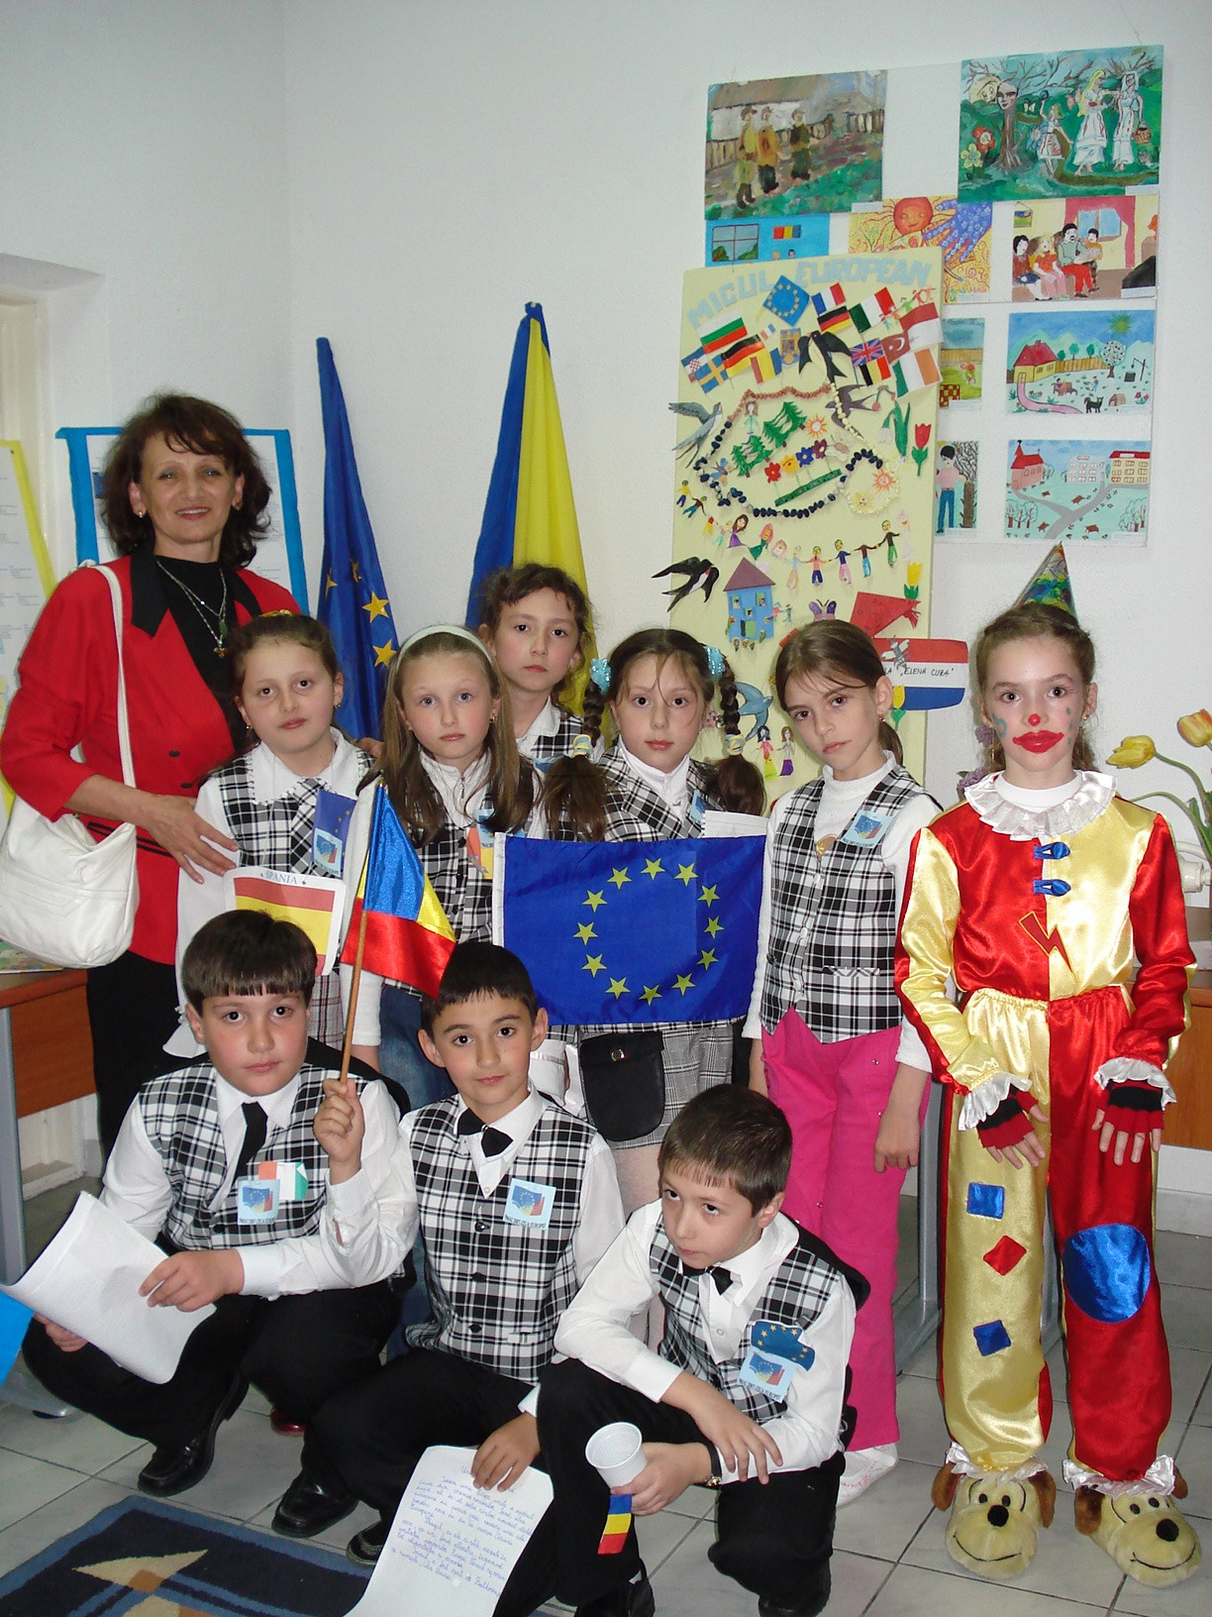Vom participa în semestrul al doilea la activităţi în cadrul a două proiecte şcolare interjudeţene, unde ne vom împrieteni şi vom fi parteneri cu copii din oraşul Bistriţa (proiectul „Ferestre deschise spre viitor”) şi cu colegi din judeţele Braşov, Teleorman şi Galaţi (proiectul interjudeţean de orientare turistică „Evaluare finală prin turism ecologic”.
„Noi în Europa”
Crâmpei de istorie
- text cu cuvinte de sprijin -

Voievodul străbătea câmpul de luptă călare, cu părul în vânt.
Când ridică mâna, la un semn, oastea câtă frunză şi iarbă porni la luptă.
Umbra morţii plutea peste toţi dar nimeni nu dădea înapoi de la lupta crâncenă.
Un corb bătrân aştepta liniştit pe ramura unui dud să coboare peste leşurile ostaşilor căzuţi în luptă răpuşi de paloş ori suliţele ce întunecau zarea.
Ostaşii doreau din toată inima să se întoarcă acasă victorioşi, cu fruntea sus, unde mamele lor îi aşteptau, cu furca-n brâu, torcându-şi caierul urzind firul subţire şi rugându-se pentru copiii lor. Doreau să aducă cinstire strămoşilor şi neamului românesc pentru ca mai apoi să ajungă la bătrâneţe şi să povestească nepoţilor despre ceea ce înseamnă dragostea de ţară şi de poporul tău.
După luptă, au capturat mulţi turci. Aceştia, cu ochii în lacrimi şi barba tremurând de frică cereau milă şi îndurare. Când au scăpat au luat-o la fugă de mâncau pământul fără să privească înapoi.
Atunci vodă, le-a strigat cu putere să meargă şi să povestească şi altora ce vor cuteza să încerce să vină cu gânduri rele peste pământul strămoşesc, că nu le va fi uşor şi că poporul român nu este laş şi nu se dă deoparte de a lupta împotriva celor care vor încerca să ne cotropească.
Vlad Gabriel Sâmbotin

Pagina părinţilor

Rugă de mulţumire Tatălui Ceresc

Îţi mulţumesc, Tată Ceresc!
Tu îmi dai puteri să cresc,
Mi-ai dat părinţi iubitori
Şi pomi parfumaţi cu flori,
Îmi aduci pe pleoape zori
Şi-mi dai stele-nvăţători.

Luisa Jufă

Din gândurile copilului pentru părintele său

- AŞ DORI să petrecem mai mult timp împreună... Iar dacă este prea puţin, ai grijă, te rog, cum îl petrecem.
- MI-AŞ DORI mult să nu încerci să pari perfect sau infailibil!... Voi simţi că n-aş putea nicicând să te ajung.
- TE ROG!!! Nu mă respinge când pun prea multe întrebări. Pot găsi informaţii... în altă parte.
- Să nu-ţi fie teamă să fii ferm cu mine! Asta mă va „aşeza” la locul meu.
- TE ROG poartă-te cu mine ca şi cu prietenii tăi! Ţine minte: învăţ mai bine de la un model decât de la un critic.
- Îmi doresc să nu-mi mai faci promisiuni pe care nu le poţi îndeplini. Asta mă poate face să-mi pierd ÎNCREDEREA în tine...
- AŞ DORI să nu mă faci să mă simt mai mic decât sunt. Voi încerca să-ţi dovedesc contrariul, purtându-mă ca o „persoană importantă”,
- Şi... ai putea să nu foloseşti FORŢA?... Asta m-ar putea obişnui cu ideea că numai forţa contează...
- Nu fi inconsecvent! Asta mă pune în încurcătură şi mă face să încerc să scap nepedepsit...
- ŞI... NU UITA! NU POT CREŞTE FRUMOS FĂRĂ ÎNCURAJĂRI ŞI ÎNŢELEGERE!!!

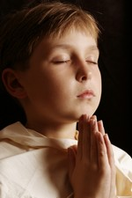
Şi... in afară de toate astea,
TE IUBESC FOARTE MULT!!!

Te rog mult...
IUBEŞTE-MĂ!

Întâlnire cu Dl. Eminescu

Într-o seară, când Andrei citea din cartea „Poezii” scrisă de Mihai Eminescu, adormi şi începu să viseze. Lumea viselor îl purta peste timp până în vremea lui Eminescu. Deodată, Andrei deschise ochii: era într-un parc stând întins pe o bancă micuţă. Soarele strîlucea iar copacii verzi râdeau plini de bucurie îndreptându-şi crengile spre soare. La câţiva paşi mai incolo un tânăr ce stătea la umbra unui tei mare şi bătrân scriind de zor. Andrei se apropie pentru a putea vedea mai bine ce scria pe mucuţul carneţel:
„- Ce te legeni codrule,
Fără ploaie, fără vânt,
Cu crengile la pământ...”
După de termină de citit, Andrei rămase uimit de ceea ce văzu. De aceea îi era umbra mare şi înaltă atât de cunoscută. Era Mihai Eminescu. Oare chiar se putea sa fie el? La această întrebare nu era decât o singură soluţie. Andrei îşi făcu curaj şi spuse:
- Bună ziua, domnule Eminescu! Chiar dumneavoastră sunteţi?
- Da copile, eu sunt.
- Aş putea sa citesc tot ce aţi scris până acum din poezia „Ce te legeni”?
- „Ce te legeni”? N-am auzit de ea. Este altă poezie? Dacă nu, ai dreptate. Acesta ar fi un nume mult mai potrivit pentru această poezie. Eşti sigur că nu am mai pus acest titlu undeva?
- Da, domnule Eminescu.
- Ei bine, atunci îţi mulţumesc că mi-ai sugerat acest titlu. Dar nu ar trebui să pleci? E aproape ora prânzului şi ar trebui să mănânci ceva apoi te vei putea întoarce înapoi în parc unde mă vei găsi pe mine.
Andrei se trezi. Oare chiar se întâlnise cu marele poet? Şi chiar nu se gândise Mihai Eminescu la acest titlu?

Mara Cireş
Pe urmele lui Eminescu
Proiect şcolar
Sub rază de Luceafăr
1850 – 2008

Mihai Eminescu s-a născut la 15 ianuarie 1850 la Botoşani. Sunt documente care menţionează ca dată a naşterii poetului 20 sau 14 decembrie 1849.
Eminescu a fost al optulea copil din cei unsprezece ai familiei de români din nordul Moldovei, Gheorghe şi Raluca Eminovici.
Copilăria a petrecut-o la Ipoteşti şi la Botoşani, în casa părintească. A urmat şcoala de la Cernăuţi.
Din 1866-1869 a umblat între Cernăuţi – Blaj – Sibiu – Giurgiu – Bucureşti.
L-a ajutat foarte mult profesorul Aron Pumnul la care a stat şi în gazdă.
Venirea moşului

E o seară fermecată,
Moşul vine de îndată,
Şi ne pune în ghetuţe,
Cadouri cu panglicuţe!

Teodora Angheluţă

Jocul cuvintelor... jocul culorilor  (din misterele lui Pegas şi ale penelului fermecat  - Un moş cu un coş,  În coş – un cucoş,  Moşul, cu coşul,  Coşul, cu cucoşul.  - În luminiş, la lumina lunii, i-au licărit luminiţe luminoase, în lumina ochilor lui luminoşi.  - Tot am zis c-am zis c-oi zice, dar de zis, eu n-am mai zis, nici n-oi mai zice c-am să zic, c-am zis, c-oi zice.  - Toţi mă-ntreabă şi se-ntreabă:  - De ce Nae, când întreabă, nu se-ntreabă, de ce întreabă, fără treabă, ori vrea să se afle-n treabă?  Luisa Jufă  Mădălin Chilug  Toamna  Toamna e bogată tare,  Are poame-n buzunare:  Mere, pere, strugurei  Să mănânci mereu din ei  Şi legume-are de toate:  Ceapă, ardei şi roşii coapte,  Vinete şi gogoşari,  Toate în borcane mari,  Castraveţi şi gogonele,  Să ne săturăm de ele!  Nicoleta Gaeş | O clipă de vacanţă  În plină vară, soarele străluceşte pe un cer albastru curat. Frunzele pomilor foşnesc uşor la adierea blândă a vântului. În aer, mireasma florilor de câmp se răspândeşte departe.  În grădina bunicului, în apropierea unui dud bătrân cu umbra deasă, pe o mică băncuţă, ne adunam noi, copiii, să ne jucăm. În scurt timp venea şi bunica, cu pasul ei uşor, se aşeză lângă copii şi începea povestea.  - A fost odată, începu bunica... trăgând din caier un fir lung şi subţire.  Şi bunica, cu furca în brâu, continuă povestea. Glasul duios al bunicii se auzea ca o melodie de vis.  Când soarele se îndrepta spre apus, bunica terminase caierul de lână, iar noi, copiii, pluteam în lumea poveştilor. Printre ramurile tufelor de măceş se zăreau câţiva fluturaşi care se legănau pe florile parfumate. În fundul grădinii apare bunicul, un moş cu ochi senini şi barbă albă, sprijinindu-se de un toiag.  - Copii, gata cu joaca, mâine mergem la pescuit.  Mâine va fi o altă zi frumoasă petrecută la bunici.  Teodora Angheluţă

